Chabanat Matis - TD1 / TP1

Le Menn Arthur - TD1 / TP1

Rodriguez-Sinclair Juan-David – TD1 / TP1

**S1.04 - Création d’une base de donnée**

**Compte-rendu**

BUT Informatique Semestre 1 2021 – 2022

# Sommaire

Table des matières

Sommaire 2

Partie conceptuelle 3

Commentaires 4

Dictionnaire de données 6

Schéma relationnel 12

Conclusion 13

# Partie conceptuelle

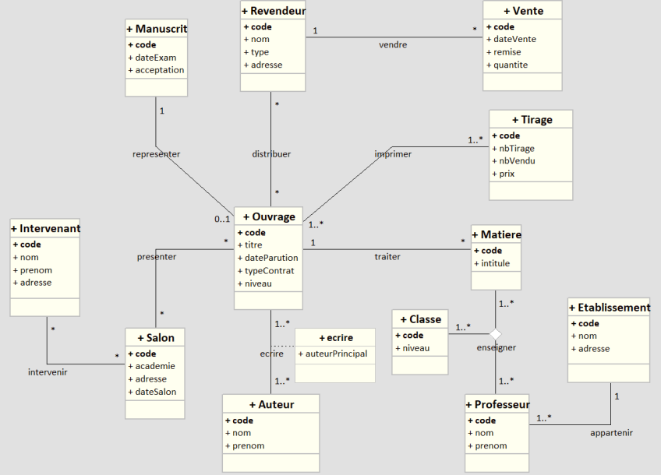

# Commentaires

Type de formalisme utilisé : Diagramme de classe UML

* On a mis une CIF (Contrainte d’intégrité physique) de VENTE vers REVENDEUR car une vente ne peut avoir qu’un seul revendeur, un revendeur lui peut avoir plusieurs ventes, la classe VENTE permet donc d’accéder à son revendeur grâce à cette CIF
* On a mis une CIF (Contrainte d’intégrité physique) d’OUVRAGE vers MATIERE car un ouvrage ne peut avoir qu’une seule matière, une matière lui peut concerner plusieurs ouvrages, la classe Ouvrage permet donc d’accéder à sa matière grâce à cette CIF.
* On a mis une CIF (Contrainte d’intégrité physique) de PROFESSEUR vers ETABLISSEMENT car un professeur ne peut avoir qu’un seul établissement, un établissement lui peut concerner plusieurs professeurs, la classe professeur permet donc d’accéder à son établissement grâce à cette CIF.
* On a mis une CIF (Contrainte d’intégrité physique) d’OUVRAGE vers MANUSCRIT car un ouvrage ne peut représenter qu’un seul manuscrit, un manuscrit peut être représenté par aucun ou un seul ouvrage, la classe OUVRAGE permet donc d’accéder à son manuscrit grâce à cette CIF
* Pour gérer le problème de l’auteur principal, on a choisi de mettre l’attribut « auteurPrincipal » dans la table d’association « Ecrire » qui va être sur vrai si l’auteur concerné est auteur en tant qu’auteur principal et sur faux si l’auteur est juste auteur et pas auteur principal.
* On a mis des identifiant « code » dans toute les tables afin de différencier chaque occurrence dans les classes.
* Les propriété Adresse des classes Intervenant, salon, revendeur et établissement sont des propriétés composées qui contiennent un nom de ville, un nom de rue, un numéro de rue et un code postal.
* La table de relation enseigner est la seule de notre diagramme de classe qui est ternaire qui relie matière, classe et professeur. Cela nous permet de connaitre pour chaque professeur la classe dans laquelle il enseigne et quelle matière il enseigne. De plus, les multiplicités 1..* nous montrent que le professeur peut enseigner plusieurs matières dans plusieurs classes différentes.

# Dictionnaire de données

|  |  |  |  |  |  |  |  |
| --- | --- | --- | --- | --- | --- | --- | --- |
|  |  | **Domaine** | | |  |  |  |
| **Libellé** | **Signification** | **Conceptuel** | **Logique** | **Physique (oracle)** | **Taille** | **Contraintes** | **Exemple** |
| code | identifiant | Numérique | Entier | NUMBER | 4 | Obligatoirement enseigné, unique | 1234 |
| titre | Titre de l’ouvrage | Alphanumérique | Chaine de caractères | VARCHAR2 | 50 | Obligatoirement enseigné |  |
| dateParution | Date de la sortie de l’ouvrage | date |  |  |  | Obligatoirement enseigné | 17/07/2017 |
| typeContrat | Type de contrat lié au livre | alphabétique | Chaine de caractères | VARCHAR2 | 1 | Obligatoirement enseigné | B |
| niveau | Niveau de classe concerné | Alphanumérique | Chaine de caractères | VARCHAR2 | 25 | Obligatoirement enseigné | CM2 |

Classe Ouvrage

Classe Revendeur

|  |  |  |  |  |  |  |  |
| --- | --- | --- | --- | --- | --- | --- | --- |
|  |  | **Domaine** | | |  |  |  |
| **Libellé** | **Signification** | **Conceptuel** | **Logique** | **Physique (oracle)** | **Taille** | **Contraintes** | **Exemple** |
| code | identifiant | Numérique | Entier | NUMBER | 4 | Obligatoirement enseigné, unique | 1234 |
| nom | Nom du revendeur | Alphanumérique | Chaine de caractères | VARCHAR2 | 30 | Obligatoirement enseigné | Fnac |
| type | Type de vendeur | Alphanumérique | Chaine de caractères | VARCHAR2 | 30 | Obligatoirement enseigné | Librairie |
| adresse | Adresse du revendeur | Alphanumérique | Chaine de caractères | VARCHAR2 | 50 | Obligatoirement enseigné | 6 rue Gerantet,  64600, Anglet |

Classe Vente

|  |  |  |  |  |  |  |  |
| --- | --- | --- | --- | --- | --- | --- | --- |
|  |  | **Domaine** | | |  |  |  |
| **Libellé** | **Signification** | **Conceptuel** | **Logique** | **Physique (oracle)** | **Taille** | **Contraintes** | **Exemple** |
| code | identifiant | Numérique | Entier | NUMBER | 4 | Obligatoirement enseigné, unique | 1234 |
| dateVente | Date de la vente des ouvrages | date |  |  |  | Obligatoirement enseigné | 25/02/2021 |
| remise | Remise en fonction du nombre d’ouvrages achetés | Alphanumérique | Chaine de caractères | VARCHAR2 | 4 | Obligatoirement enseigné | 20% |
| quantite | Quantité d’ouvrages achetés | Numérique | Entier | NUMBER | 10 | Obligatoirement enseigné | 1200 |

Classe Tirage

|  |  |  |  |  |  |  |  |
| --- | --- | --- | --- | --- | --- | --- | --- |
|  |  | **Domaine** | | |  |  |  |
| **Libellé** | **Signification** | **Conceptuel** | **Logique** | **Physique (oracle)** | **Taille** | **Contraintes** | **Exemple** |
| code | identifiant | Numérique | Entier | NUMBER | 4 | Obligatoirement enseigné, unique | 1234 |
| nbTirage | Nombre d’ouvrages produits | Numérique | Entier | NUMBER | 10 | Obligatoirement enseigné | 20000 |
| nbVendu | Nombre d’ouvrages vendus | Numérique | Entier | NUMBER | 10 | Obligatoirement enseigné | 3540 |
| prix | Prix d’un ouvrage à l’unité | Numérique | Entier | NUMBER | 5 | Obligatoirement enseigné | 10.50 |

Classe manuscrit

|  |  |  |  |  |  |  |  |
| --- | --- | --- | --- | --- | --- | --- | --- |
|  |  | **Domaine** | | |  |  |  |
| **Libellé** | **Signification** | **Conceptuel** | **Logique** | **Physique (oracle)** | **Taille** | **Contraintes** | **Exemple** |
| code | identifiant | Numérique | Entier | NUMBER | 4 | Obligatoirement enseigné, unique | 1234 |
| dateExam | Date de l’examen de l’ouvrage par le comité | date |  |  |  | Obligatoirement enseigné |  |
| acceptation | Savoir si l’ouvrage est accepté ou non | Booléen | booléen | boolean | 1 | Obligatoirement enseigné | TRUE |

Intervenant

|  |  |  |  |  |  |  |  |
| --- | --- | --- | --- | --- | --- | --- | --- |
|  |  | **Domaine** | | |  |  |  |
| **Libellé** | **Signification** | Conceptuel | Logique | Physique (oracle) | **Taille** | **Contraintes** | **Exemple** |
| code | identifiant | Numérique | Entier | NUMBER | 4 | Obligatoirement renseigné | 0025 |
| nom | Nom de l’intervenant | Alphanumérique | Chaine de caractères | VARCHAR2 | 25 | Obligatoirement renseigné | Dupont |
| prenom | Prénom de l’intervenant | Alphanumérique | Chaine de caractères | VARCHAR2 | 25 | Obligatoirement renseigné | Jean |
| adresse | Adresse de l’intervenant | Alphanumérique | Chaine de caractères | VARCHAR2 | 50 | Obligatoirement renseigné | 40 rue des fleurs,  64600, Anglet |

Salon

|  |  |  |  |  |  |  |  |
| --- | --- | --- | --- | --- | --- | --- | --- |
|  |  | **Domaine** | | |  |  |  |
| **Libellé** | **Signification** | Conceptuel | Logique | Physique (oracle) | **Taille** | **Contraintes** | **Exemple** |
| code | identifiant | Numérique | Entier | NUMBER | 4 | Obligatoirement renseigné | 0045 |
| academie | Académie à laquelle appartient le salon | Alphanumérique | Chaine de caractères | VARCHAR2 | 25 | Obligatoirement renseigné | Rennes |
| adresse | Adresse du salon | Alphanumérique | Chaine de caractères | VARCHAR2 | 50 | Obligatoirement renseigné | 63 rue des frites , 64600, Anglet |
| dateSalon | Date à laquelle le salon à lieu | Date |  |  |  | Obligatoirement renseigné | 26/05/2022 |

Auteur

|  |  |  |  |  |  |  |  |
| --- | --- | --- | --- | --- | --- | --- | --- |
| **Libellé** | **Signification** | Conceptuel | Logique | Physique (oracle) | **Taille** | **Contraintes** | **Exemple** |
| code | identifiant | Numérique | Entier | NUMBER | 4 | Obligatoirement renseigné | 0025 |
| nom | Nom de l’auteur | Alphanumérique | Chaine de caractères | VARCHAR2 | 25 | Obligatoirement renseigné | Castillo |
| prenom | Prénom de l’auteur | Alphanumérique | Chaine de caractères | VARCHAR2 | 25 | Obligatoirement renseigné | Rodrigue |

Classe

|  |  |  |  |  |  |  |  |
| --- | --- | --- | --- | --- | --- | --- | --- |
| **Libellé** | **Signification** | Conceptuel | Logique | Physique (oracle) | **Taille** | **Contraintes** | **Exemple** |
| code | identifiant | Numérique | Entier | NUMBER | 4 | Obligatoirement renseigné | 0025 |
| niveau | Niveau de la classe | Alphanumérique | Chaine de caractères | VARCHAR2 | 25 | Obligatoirement renseigné | CM2 |

Matière

|  |  |  |  |  |  |  |  |
| --- | --- | --- | --- | --- | --- | --- | --- |
| **Libellé** | **Signification** | Conceptuel | Logique | Physique (oracle) | **Taille** | **Contraintes** | **Exemple** |
| code | identifiant | Numérique | Entier | NUMBER | 4 | Obligatoirement renseigné | 0025 |
| intitule | Intitule de la matière | Alphanumérique | Chaine de caractères | VARCHAR2 | 25 | Obligatoirement renseigné | Philosophie |

Professeur

|  |  |  |  |  |  |  |  |
| --- | --- | --- | --- | --- | --- | --- | --- |
| **Libellé** | **Signification** | Conceptuel | Logique | Physique (oracle) | **Taille** | **Contraintes** | **Exemple** |
| code | identifiant | Numérique | Entier | NUMBER | 4 | Obligatoirement renseigné | 0025 |
| nom | Nom du professeur | Alphanumérique | Chaine de caractères | VARCHAR2 | 25 | Obligatoirement renseigné | Vadney |
| prenom | Prénom du professeur | Alphanumérique | Chaine de caractères | VARCHAR2 | 25 | Obligatoirement renseigné | Joseph |

Établissement

|  |  |  |  |  |  |  |  |
| --- | --- | --- | --- | --- | --- | --- | --- |
|  |  | **Domaine** | | |  |  |  |
| **Libellé** | **Signification** | Conceptuel | Logique | Physique (oracle) | **Taille** | **Contraintes** | **Exemple** |
| code | identifiant | Numérique | Entier | NUMBER | 4 | Obligatoirement renseigné | 0068 |
| nom | Nom de l’établissement | Alphanumérique | Chaine de caractères | VARCHAR2 | 25 | Obligatoirement renseigné | Collège  Jules Ferry |
| adresse | Adresse de l’établissement | Alphanumérique | Chaine de caractères | VARCHAR2 | 50 | Obligatoirement renseigné | 40 rue Charles de Gaule, 64600, Anglet |

Tables de relation Ecrire

|  |  |  |  |  |  |  |  |
| --- | --- | --- | --- | --- | --- | --- | --- |
|  |  | **Domaine** | | |  |  |  |
| **Libellé** | **Signification** | Conceptuel | Logique | Physique (oracle) | **Taille** | **Contraintes** | **Exemple** |
| auteurPrincipal | identifiant | Booléen | Booléen | BOOLEAN | 1 | Obligatoirement renseigné | TRUE |

# Schéma relationnel

AUTEUR = (code, nom, prenom);

REVENDEUR = (code, nom, type, adresse, codePostal, ville);

INTERVENANT = (code, nom, prenom, adresse, codePostal, ville);

SALON = (code, academie, adresse, codePostal, ville, dateSalon);

ETABLISSEMENT = (code, nom, adresse, codePostal, ville);

CLASSE= (code, niveau);

TIRAGE = (code, nbTirage, nbVendu, prix);

VENTE = (code, dateVente, remise, quantite, #codeRevendeur);

MANUSCRIT = (code, dateExam, acceptation);

OUVRAGE = (code, titre, dateParution, typeContrat, niveau, #codeManuscrit);

MATIERE = (code, intitule, #codeOuvrage);

PROFESSEUR = (code, nom, prenom, #codeEtablissement);

ECRIRE = (#codeOuvrage, #codeAuteur, auteurPrincipal);

ENSEIGNER = (#codeMatiere, #codeProfesseur, #codeClasse);

INTERVENIR = (#codeIntervenant, #codeSalon);

DISTRIBUER = (#codeOuvrage, #codeRevendeur);

PRESENTER = (#codeOuvrage, #codeSalon);

IMPRIMER= (#codeOuvrage, #codeVente);

# Conclusion

Ce travail à réaliser était très intéressant car c’était nouveau pour nous de devoir créer une base de données d’un Editeur d’Ouvrages. Or, nous avons trouvé qu’il manquait de séances pour faire le travail.

De plus, un étudiant (Juan-David Rodriguez-Sinclair) de ce groupe n’a pas fait grand-chose et a mis en difficulté ses camarades pour la date de rendu.